Tuần 16 : Tiết 31 -32  Khối lớp dạy 9 | BÀI DẠY  + NHẢY CAO  + CHẠY BỀN

I/ MỤC TIÊU:
- Nhảy cao: Thực hiện đúng KT nhảy cao kiểu “bước qua”. HS biết được một số điểm trong Luật Điền kinh (phần nhảy cao)
- Chạy bền: Trò chơi (Do GV chọn)
II/ ĐỊA ĐIỂM: sân trường
III/ THỜI GIAN: 90phút
IV/ TIẾN TRÌNH DẠY - HỌC:

NỘI DUNG | ĐỊNH LƯỢNG | PHƯƠNG PHÁP TỔ CHỨC
A. MỞ ĐẦU :  + Nhận lớp, điểm danh, phổ biến nội dung mục đích giờ học.  + Khởi động chung :  - Xoay khớp cổ.  - Xoay cổ tay, cổ chân. - Xoay bả vai.  - Xoay hông - Xoay gối. - Gập bụng  + Khởi động chuyên môn :  - Chạy bước nhỏ - Chạy nâng cao đùi  - Chạy gót chạm mông - Chạy đạp sau  B. CƠ BẢN :  1. Nhảy cao: Nhảy cao kiểu “bước qua”.  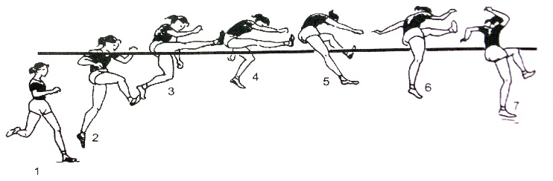  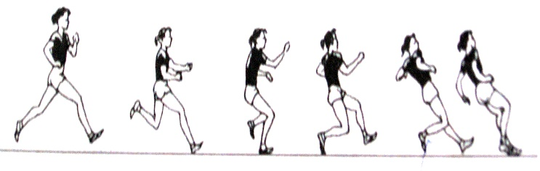  - Giới thiệu một số điểm trong Luật Điền kinh (phần nhảy cao)  2. Chạy bền: Trò chơi  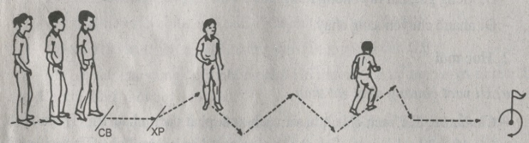  C. KẾT THÚC :  + Thả lỏng các khớp  + Giáo viên nhận xét: Đánh giá ưu khuyết điểm giờ dạy công bố khen thưởng khích lệ bằng 1 tràng pháo tay cho đội thắng cuộc.  +Yêu cầu tập luyện ở nhà  + Xuống lớp | 15ph  2Lx8N  //  //  30//x2L  //  65ph  45 ph  20 ph  10ph  2Lx8N | Đội hình nhận lớp  Đội hình khởi động  Đội hình kiểm tra nhảy cao  Đội hình học lý thuyết  Đội hình trò chơi  Đội hình thả lỏng giống như đội hình khởi động  Đội hình xuống lớp

